Инструкция по настройке автоматических платежей на Портале

Настройка автоматических платежей возможна по 3 услугам:

- Оплата услуг ЖКХ (возможны настройка оплаты по суммы из счет-фактуры или на заданную сумму);

- Оплата штрафов за нарушение ПДД (в том числе возможна оплата со скидкой 50 процентов).

Создание шаблона оплаты услуг ЖКХ.

1. Для этого необходимо на главной странице портала в разделе «Мои услуги и платежи» необходимо выбрать информер «Автоматические платежи» (Рисунок 1);
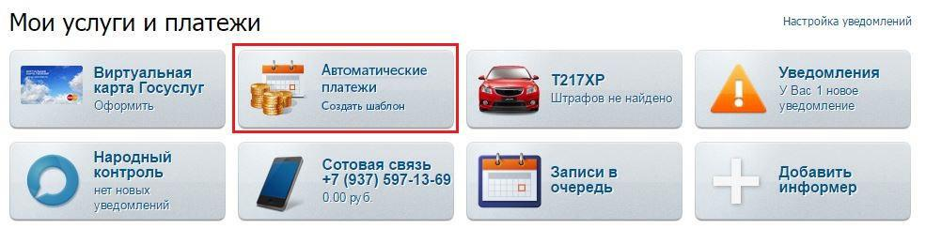

Рисунок 1

- Выбрать шаблон «Оплата услуг ЖКХ» (Рисунок 2);
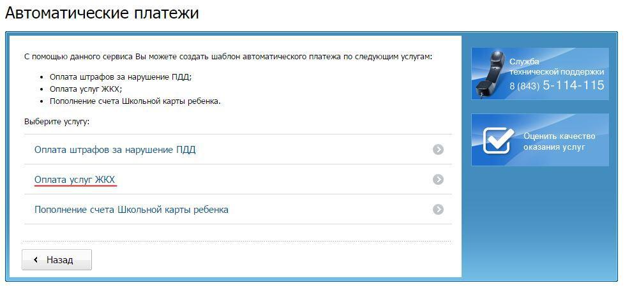

Рисунок 2

3. Выбрать квартиру, на которую настраивается автоматический платеж (Рисунок 3.1) или выбрать «Новый лицевой счет» и ввести фамилию собственника жилой площади, номер лицевого счета (Рисунок 3.2).


Документ создан в электронной форме. № 01/5806 от 30.11.2016. Исполнитель: Хасанов А.Х. Страница 2 из 12. Страница создана: 29.11.2016 12:52
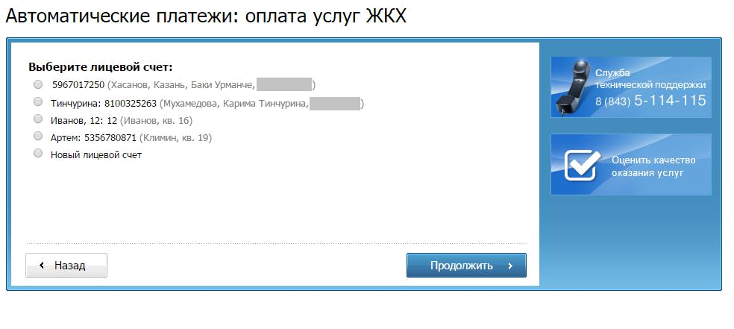

Рисунок 3.1
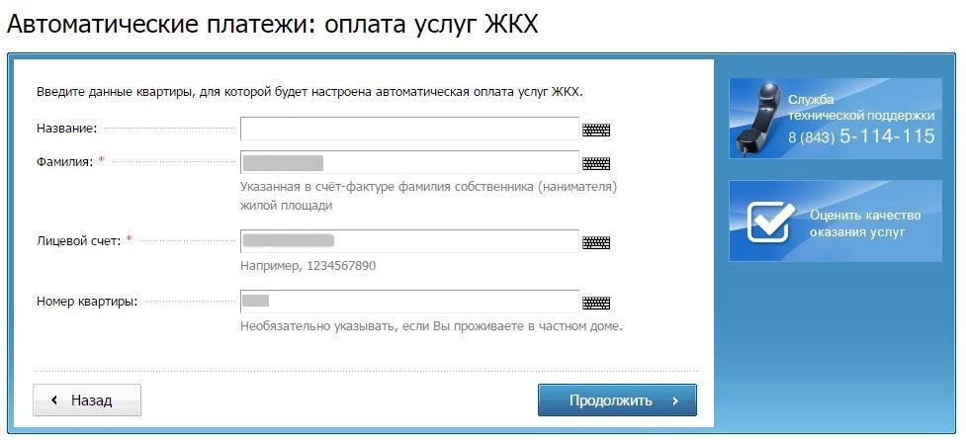

Рисунок 3.2

Документ создан в электронной форме. № 01/5806 от 30.11.2016. Исполнитель: Хасанов А.Х. Страница 3 из 12. Страница создана: 29.11.2016 12:52
4. Выбрать банковскую карту, с которой будет осуществляться оплата (Рисунок 4.1) или выбрать «Другая карта», совершить «родительский» платеж (подтверждает владение картой и позволяет осуществлять дальнейшие автоматические платежи) и ввести данные плательщика (Рисунок 4.2-4.3);
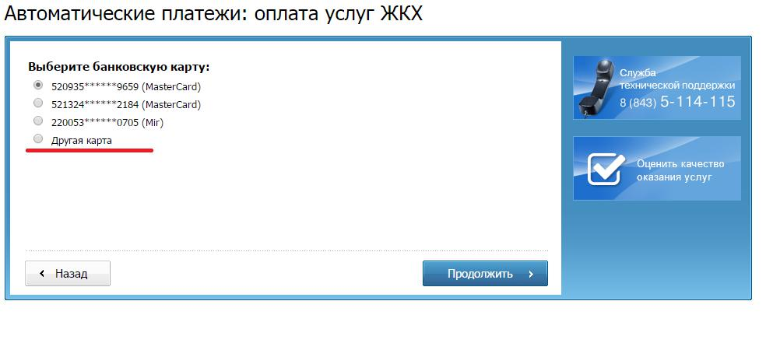

Рисунок 4.1
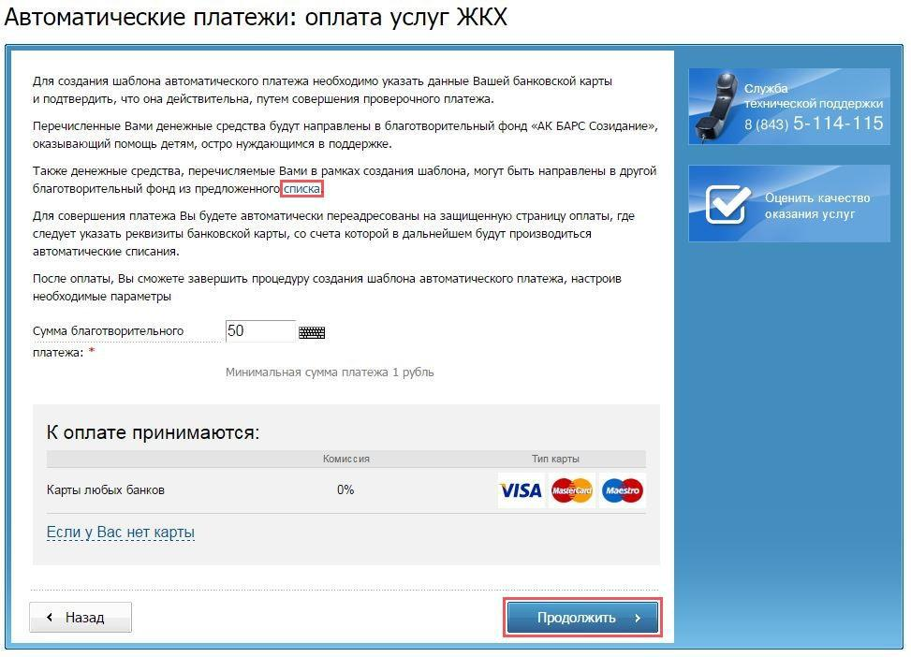

Рисунок 4.2

Документ создан в электронной форме. № 01/5806 от 30.11.2016. Исполнитель: Хасанов А.Х. Страница 4 из 12. Страница создана: 29.11.2016 12:52
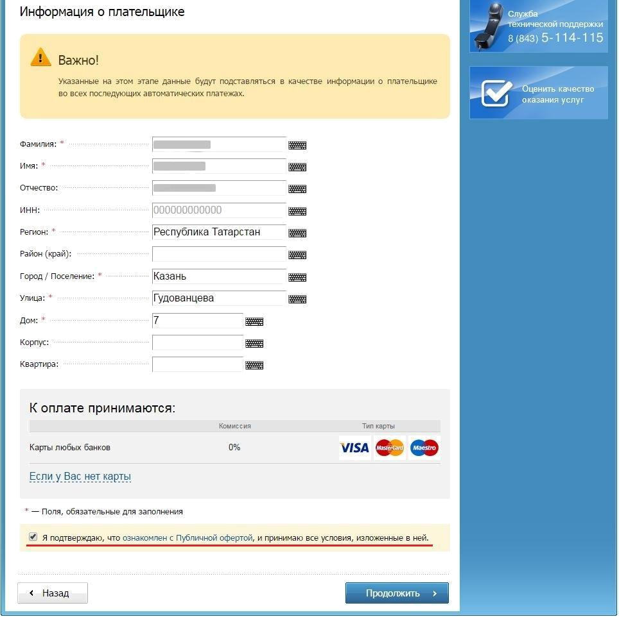

Рисунок 4.3 5. Осуществить непосредственно настройки автоматического платежа
(Рисунок 5):

- выбор способа автоплатежа (на заданную сумму или по сумме в счет-фактуре);

- установка суммы платежа при настройке на заданную сумму или максимальной суммы платежа при оплате по счет-фактуре;

- установка даты проведения автоплатежа (при настройке автоплатежа на заданную сумму);

- отсрочку автоплатежа;
- срок действия и СМС-информирование по автоплатежу.

После нажатия «Создать автоплатеж» он будет настроен, управлять им будет возможно в разделе «Автоматические платежи» в Личном кабинете Портала.

Документ создан в электронной форме. № 01/5806 от 30.11.2016. Исполнитель: Хасанов А.Х. Страница 5 из 12. Страница создана: 29.11.2016 12:52
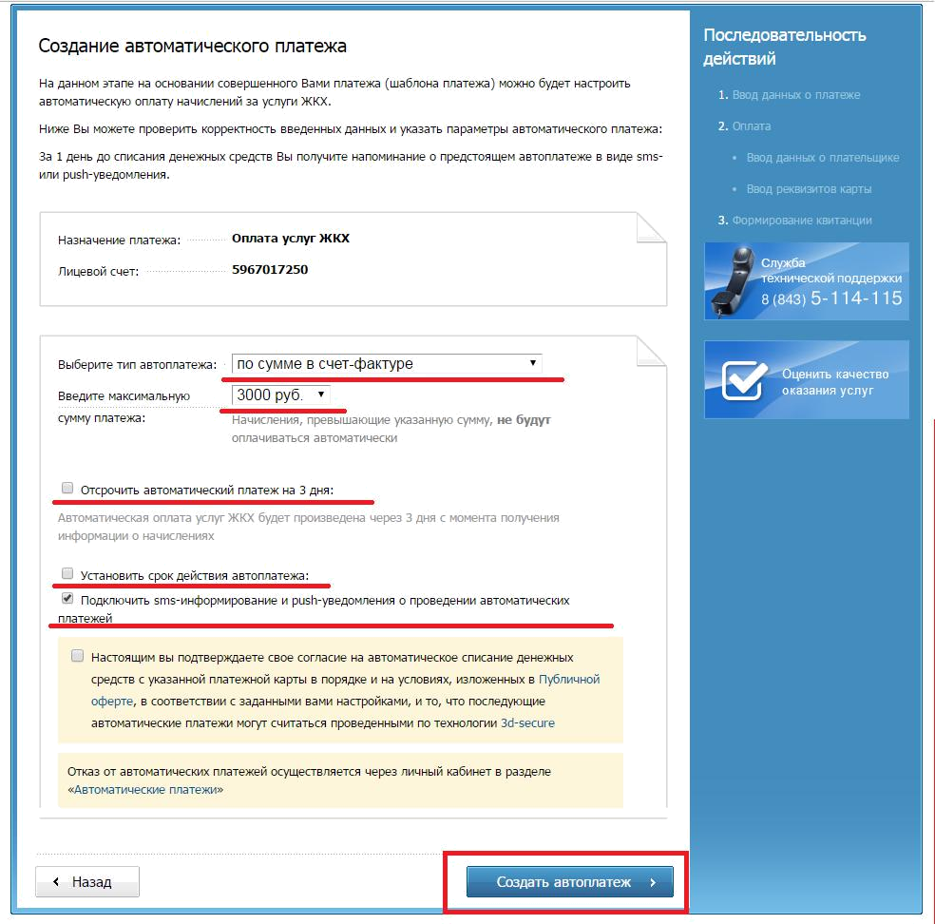

Рисунок 5

Документ создан в электронной форме. № 01/5806 от 30.11.2016. Исполнитель: Хасанов А.Х. Страница 6 из 12. Страница создана: 29.11.2016 12:52
Создание шаблона оплаты штрафов на нарушение ПДД.

1. Для этого необходимо на главной странице портала в разделе «Мои услуги и платежи» необходимо выбрать информер «Автоматические платежи» (Рисунок 1);

Рисунок 1

2. Выбрать шаблон «Оплата штрафов за нарушение ПДД» (Рисунок 2);
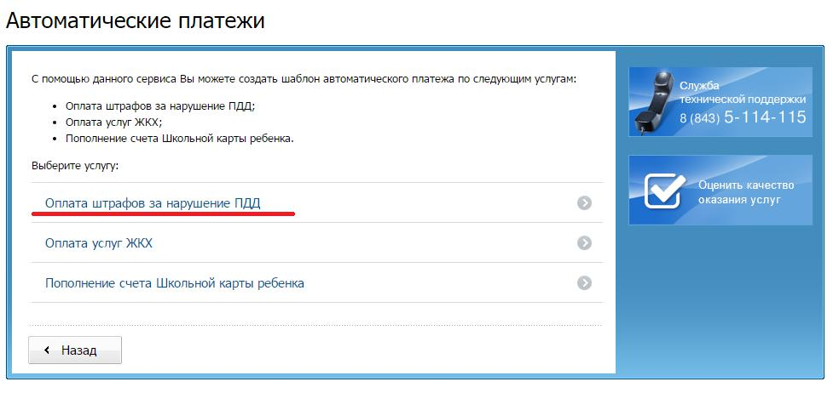

Рисунок 2

3. Выбрать автомобиль, на который настраивается автоматический платеж (Рисунок 3.1) или выбрать «Новый автомобиль» и ввести необходимые по нему данные (Рисунок 3.2).

Документ создан в электронной форме. № 01/5806 от 30.11.2016. Исполнитель: Хасанов А.Х. Страница 7 из 12. Страница создана: 29.11.2016 12:52
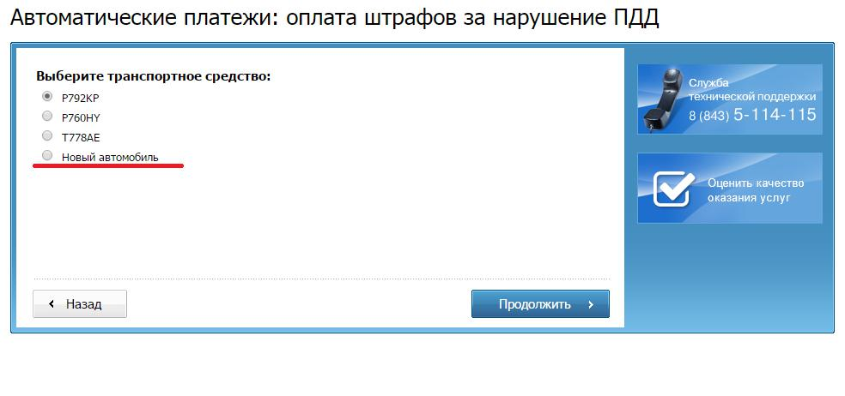Р исунок 3.1
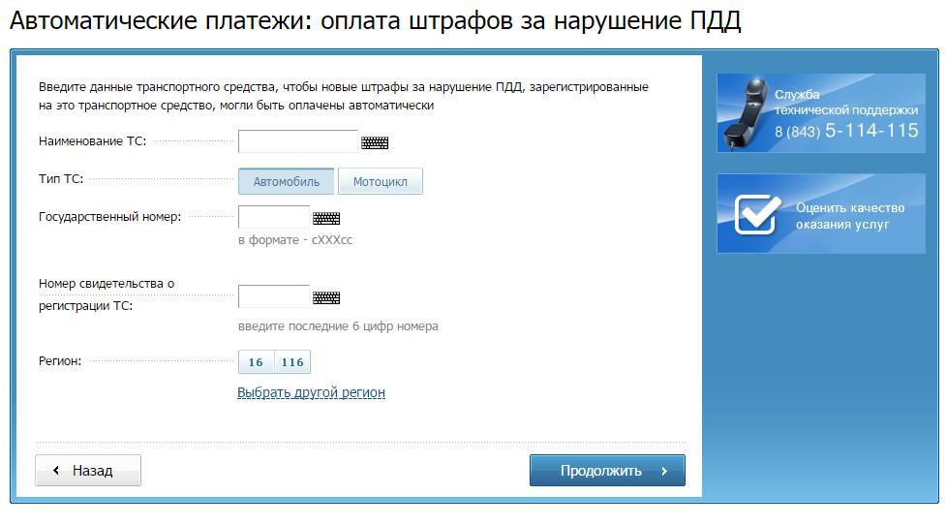

Рисунок 3.2

Документ создан в электронной форме. № 01/5806 от 30.11.2016. Исполнитель: Хасанов А.Х. Страница 8 из 12. Страница создана: 29.11.2016 12:52
4. Выбрать банковскую карту, с которой будет осуществляться оплата (Рисунок 4.1) или выбрать «Другая карта», совершить «родительский» платеж (подтверждает владение картой и позволяет осуществлять дальнейшие автоматические платежи) и ввести данные плательщика (Рисунок 4.2-4.3);
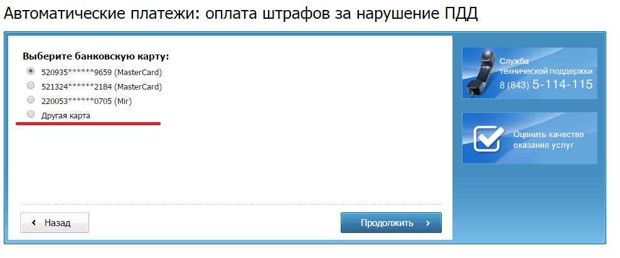

Рисунок 4.1
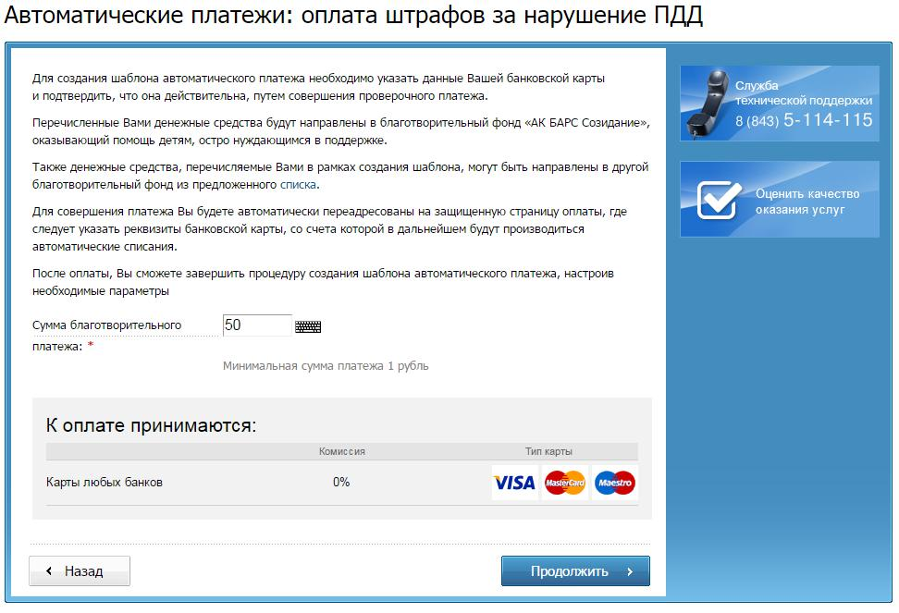

Рисунок 4.2

Документ создан в электронной форме. № 01/5806 от 30.11.2016. Исполнитель: Хасанов А.Х. Страница 9 из 12. Страница создана: 29.11.2016 12:52

Рисунок 4.3 5. Осуществить непосредственно настройки автоматического платежа
(Рисунок 5):
- ввести максимальную сумму автоплатежа;

- отсрочку автоплатежа;

- срок действия и СМС-информирование по автоплатежу.

После нажатия «Создать автоплатеж» он будет настроен, управлять им будет возможно в разделе «Автоматические платежи» в Личном кабинете Портала.

Документ создан в электронной форме. № 01/5806 от 30.11.2016. Исполнитель: Хасанов А.Х. Страница 10 из 12. Страница создана: 29.11.2016 12:52
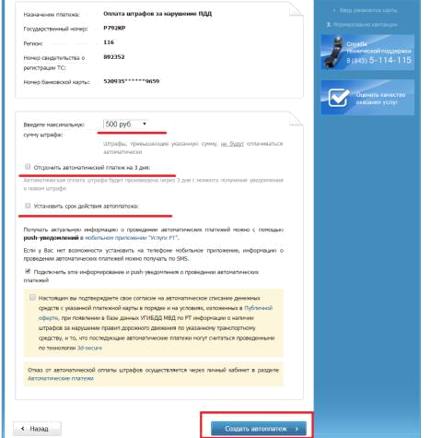

Рисунок 5

Документ создан в электронной форме. № 01/5806 от 30.11.2016. Исполнитель: Хасанов А.Х. Страница 11 из 12. Страница создана: 29.11.2016 12:52

